附件1
卫生专业技术资格考试报名有关条件对照表

基 本 条 件 | 报 考 级 别 |  | 学 历 和 资 历 条 件
1．遵守中华人民共和国宪法和法律。  2．具备良好的医德医风和敬业精神。  3．已实施住院医师规范化培训的医疗机构的医师，参加中级资格考试，须取得该培训合格证书。 | 初  级  资  格 | 士级 | 取得相应专业中专、大专学历。
 | 初  级  资  格 | 师级 | 1．取得相应专业中专学历，受聘担任士级职务满5年；  2．取得相应专业大专学历，受聘担任士级职务满2年；  3．取得相应专业本科及以上学历。
 | 中级  资格 |  | 1．取得相应专业中专学历，受聘担任医（药、护、技）师职务满7年；  2．取得相应专业大专学历，受聘担任医（药、护、技）师工作满6年；  3．取得相应专业本科学历，受聘担任医（药、护、技）师工作满4年；  4．取得相应专业硕士学位，受聘担任医（药、护、技）师工作满2年；  5．取得相应专业博士学位。

附件2
2010年卫生专业技术资格考试报名材料真实性保证书

本人报名参加2010年度卫生专业技术资格考试，所提供的毕业证书或学位证书、资格证书、执业证书等报名材料真实可靠。如有任何不实，愿按卫生专业技术资格考试的有关规定接受处理。

申报人：
年 月 日

兹保证 同志确系本单位职工，所报材料审核属实。如有虚假，由本单位承担相应责任。

单 位（盖印）：
负责人（签名）：

附件3
2010年职称考试用书目录及征订单
序号 | 书号 | 书名 | 适用专业代码 | 适用层次 | 定价 | 订数
1 |  | 2010全国卫生专业技术资格考试指导-全科医学 | 026 | 中级 | 110.00
2 |  | 2010全国卫生专业技术资格考试习题集丛书——全科医学精选模拟习题集 | 026 | 中级 | 76.00
3 | 12252 | 2010全国卫生专业技术资格考试指导-皮肤与性病学 | 063 | 中级 | 60.00
4 |  | 2010全国卫生专业技术资格考试习题集丛书——皮肤与性病学精选模拟习题集 | 063 | 中级 | 33.00
5 |  | 2010全国卫生专业技术资格考试指导-内科学 | 028-039 | 中级 | 120.00
6 |  | 2010全国卫生专业技术资格考试习题集丛书——内科学精选模拟习题集 | 028-039 | 中级 | 78.00
7 | 12261 | 2010全国卫生专业技术资格考试指导-外科学 | 042-049 | 中级 | 98.00
8 | 12267 | 2010全国卫生专业技术资格考试习题集丛书——外科学精选模拟习题集 | 042-049 | 中级 | 88.00
9 | 12215 | 2010全国卫生专业技术资格考试指导-肿瘤学 | 066-068 | 中级 | 66.00
10 | 12214 | 2010全国卫生专业技术资格考试指导-肿瘤放射治疗技术 | 112 | 中级 | 46.00
11 | 12269 | 2010全国卫生专业技术资格考试习题集丛书——肿瘤学与肿瘤放射治疗技术精选模拟习题集 | 066-068、112 | 中级 | 46.00
12 | 12213 | 2010全国卫生专业技术资格考试指导-妇产科学 | 055 | 中级 | 40.00
13 | 12273 | 2010全国卫生专业技术资格考试习题集丛书——妇产科学精选模拟习题集 | 055 | 中级 | 60.00
14 | 12274 | 2010全国卫生专业技术资格考试指导-儿科学 | 057 | 中级 | 98.00
15 |  | 2010全国卫生专业技术资格考试习题集丛书——儿科学精选模拟习题集 | 057 | 中级 | 68.00
16 |  | 2010全国卫生专业技术资格考试指导-眼科学 | 059 | 中级 | 58.00
17 |  | 2010全国卫生专业技术资格考试习题集丛书——眼科学精选模拟习题集 | 059 | 中级 | 38.00
18 |  | 2010全国卫生专业技术资格考试指导-耳鼻咽喉科学 | 061 | 中级 | 40.00
19 | 12272 | 2010全国卫生专业技术资格考试习题集丛书——耳鼻咽喉科学精选模拟习题集 | 061 | 中级 | 33.00
20 | 12251 | 2010全国卫生专业技术资格考试指导-麻醉学 | 072 | 中级 | 100.00
21 |  | 2010全国卫生专业技术资格考试习题集丛书——麻醉学精选模拟习题集 | 072 | 中级 | 30.00
22 | 12212 | 2010全国卫生专业技术资格考试指导-精神病学 | 065 | 中级 | 40.00
23 | 12191 | 2010全国卫生专业技术资格考试习题集丛书——精神病学精选模拟习题集 | 065 | 中级 | 43.00
24 | 12211 | 2010全国卫生专业技术资格考试指导-心理治疗学 | 110 | 中级 | 80.00
25 | 12192 | 2010全国卫生专业技术资格考试习题集丛书——心理治疗学精选模拟习题集 | 110 | 中级 | 39.00
26 | 12262 | 2010全国卫生专业技术资格考试指导-口腔医学（综合） | 078 | 中级 | 69.00
27 | 12293 | 2010全国卫生专业技术资格考试习题集丛书——口腔医学（综合）精选模拟习题集 | 078 | 中级 | 29.00
28 | 12263 | 2010全国卫生专业技术资格考试指导-口腔内科学 | 079 | 中级 | 83.00
29 | 12260 | 2010全国卫生专业技术资格考试习题集丛书——口腔内科学精选模拟习题集 | 079 | 中级 | 36.00
30 | 12264 | 2010全国卫生专业技术资格考试指导-口腔颌面外科学 | 080 | 中级 | 85.00
31 | 12294 | 2010全国卫生专业技术资格考试习题集丛书——口腔颌面外科学精选模拟习题集 | 080 | 中级 | 36.00
32 | 12265 | 2010全国卫生专业技术资格考试指导-口腔修复学 | 081 | 中级 | 76.00
33 | 12288 | 2010全国卫生专业技术资格考试习题集丛书——口腔修复学精选模拟习题集 | 081 | 中级 | 33.00
34 | 12250 | 2010全国卫生专业技术资格考试指导-口腔正畸学 | 082 | 中级 | 76.00
35 | 12295 | 2010全国卫生专业技术资格考试习题集丛书——口腔正畸学精选模拟习题集 | 082 | 中级 | 36.00
36 | 12266 | 2010全国卫生专业技术资格考试指导-口腔医学技术 | 004、017、099 | 士、师、中级 | 70.00
37 | 12204 | 2010全国卫生专业技术资格考试习题集丛书——口腔医学技术精选模拟习题集 | 004、017、099 | 士、师、中级 | 29.00
38 | 12249 | 2010全国卫生专业技术资格考试指导-放射医学 | 069 | 中级 | 56.00
39 |  | 2010全国卫生专业技术资格考试习题集丛书——放射医学精选模拟习题集 | 069 | 中级 | 38.00
40 | 12248 | 2010全国卫生专业技术资格考试指导-放射医学技术 | 005、018、100 | 士、师、中级 | 118.00
41 | 12183 | 2010全国卫生专业技术资格考试习题集丛书——放射医学技术精选模拟习题集 | 005、018、100 | 士、师、中级 | 36.00
42 | 12247 | 2010全国卫生专业技术资格考试指导-核医学 | 070 | 中级 | 59.00
43 | 12246 | 2010全国卫生专业技术资格考试指导-核医学技术 | 101 | 中级 | 56.00
44 | 12193 | 2010全国卫生专业技术资格考试习题集丛书——核医学与核医学技术精选模拟习题集 | 070、101 | 中级 | 62.00
45 | 12245 | 2010全国卫生专业技术资格考试指导-超声波医学 | 071 | 中级 | 40.00
46 | 12244 | 2010全国卫生专业技术资格考试指导-超声波医学技术 | 102 | 中级 | 40.00
47 | 12179 | 2010全国卫生专业技术资格考试习题集丛书——超声波医学与超声波医学技术精选模拟习题集 | 071、102 | 中级 | 38.00
48 |  | 2010全国卫生专业技术资格考试指导-康复医学与治疗技术 | 073、008、021、105 | 士、师、中级 | 129.00
49 | 12255 | 2010全国卫生专业技术资格考试习题集丛书——康复医学与治疗技术精选模拟习题集 | 073、008、021、105 | 士、师、中级 | 66.00
50 | 12296 | 2010全国卫生专业技术资格考试指导-营养学 | 009、022、106 | 士、师、中级 | 89.00
51 | 12296 | 2010全国卫生专业技术资格考试习题集丛书——营养学精选模拟习题集 | 009、022、106 | 士、师、中级 | 26.00
52 |  | 2010全国卫生专业技术资格考试指导-预防医学 | 085-089 | 中级 | 146.00
53 | 12256 | 2010全国卫生专业技术资格考试习题集丛书——预防医学精选模拟习题集 | 085-089 | 中级 | 68.00
54 |  | 2010全国卫生专业技术资格考试指导-预防医学技术 | 010、023、107、011、024、108、109 | 士、师、中级 | 108.00
55 | 12254 | 2010全国卫生专业技术资格考试习题集丛书——预防医学技术精选模拟习题集 | 010、023、107、011、024、108、109 | 士、师、中级 | 46.00
56 | 12230 | 2010全国卫生专业技术资格考试指导-药学（士） | 001 | 士 | 89.00
57 | 12219 | 2010全国卫生专业技术资格考试习题集丛书 药学（士）练习题集 | 001 | 士 | 46.00
58 | 12229 | 2010全国卫生专业技术资格考试习题集丛书 药学（士）精选习题解析 | 001 | 士 | 28.00
59 | 12228 | 2010全国卫生专业技术资格考试习题集丛书 药学（士）模拟试卷 | 001 | 士 | 56.00
60 |  | 2010全国卫生专业技术资格考试指导-药学（师） | 013 | 师 | 99.00
61 | 12227 | 2010全国卫生专业技术资格考试习题集丛书 药学（师）练习题集 | 013 | 师 | 45.00
62 | 12240 | 2010全国卫生专业技术资格考试习题集丛书 药学（师）精选习题解析 | 013 | 师 | 39.00
63 | 12226 | 2010全国卫生专业技术资格考试习题集丛书 药学（师）模拟试卷 | 013 | 师 | 59.00
64 | 12222 | 2010全国卫生专业技术资格考试指导-药学（中级） | 090 | 中级 | 98.00
65 | 12225 | 2010全国卫生专业技术资格考试习题集丛书 药学（中级）练习题集 | 090 | 中级 | 47.00
66 | 12218 | 2010全国卫生专业技术资格考试习题集丛书 药学（中级）精选习题解析 | 090 | 中级 | 45.00
67 | 12239 | 2010全国卫生专业技术资格考试习题集丛书 药学（中级）模拟试卷 | 090 | 中级 | 60.00
68 | 12242 | 2010全国卫生专业技术资格考试指导-临床医学检验技术（士） | 006 | 士 | 109.00
69 | 12238 | 2010全国卫生专业技术资格考试习题集丛书 临床医学检验技术（士）练习题集 | 006 | 士 | 38.00
70 | 12206 | 2010全国卫生专业技术资格考试习题集丛书 临床医学检验技术（士）精选习题解析 | 006 | 士 | 30.00
71 | 12237 | 2010全国卫生专业技术资格考试习题集丛书 临床医学检验技术（士）模拟试卷 | 006 | 士 | 50.00
72 | 12210 | 2010全国卫生专业技术资格考试指导-临床医学检验技术（师） | 019 | 师 | 113.00
73 | 12196 | 2010全国卫生专业技术资格考试习题集丛书 临床医学检验技术（师）练习题集 | 019 | 师 | 47.00
74 | 12197 | 2010全国卫生专业技术资格考试习题集丛书 临床医学检验技术（师）精选习题解析 | 019 | 师 | 39.00
75 | 12224 | 2010全国卫生专业技术资格考试习题集丛书 临床医学检验技术（师）模拟试卷 | 019 | 师 | 50.00
76 | 12209 | 2010全国卫生专业技术资格考试指导-临床医学检验与技术（中级） | 103、077 | 中级 | 148.00
77 | 12236 | 2010全国卫生专业技术资格考试习题集丛书 临床医学检验与技术（中级）练习题集 | 103、077 | 中级 | 49.00
78 | 12235 | 2010全国卫生专业技术资格考试习题集丛书 临床医学检验与技术（中级）精选习题解析 | 103、077 | 中级 | 48.00
79 | 12234 | 2010全国卫生专业技术资格考试习题集丛书 临床医学检验与技术（中级）模拟试卷 | 103、077 | 中级 | 59.00
80 | 12221 | 2010全国卫生专业技术资格考试指导-病理学 | 076 | 中级 | 78.00
81 | 12280 | 2010全国卫生专业技术资格考试指导-病理学技术 | 007、020、104 | 士、师、中级 | 100.00
82 | 12216 | 2010全国卫生专业技术资格考试习题集丛书——病理学与病理学技术精选模拟习题集 | 076、007、020、104 | 士、师、中级 | 58.00
83 | 12241 | 2010全国卫生专业技术资格考试指导-护理学（执业护士含护士） | 003 | 士 | 129.00
84 | 12279 | 2010全国卫生专业技术资格考试指导-护理学（执业护士含护士）要点精编 | 003 | 士 | 59.00
85 | 12309 | 2010全国卫生专业技术资格考试习题集丛书 护理学（士）练习题集 | 003 | 士 | 30.00
86 | 12297 | 2010全国卫生专业技术资格考试习题集丛书 护理学（士）精选习题解析 | 003 | 士 | 29.00
87 |  | 2010全国卫生专业技术资格考试习题集丛书 护理学（士）模拟试卷 | 003 | 士 | 50.00
88 | 12270 | 2010全国卫生专业技术资格考试指导-护理学（师） | 015 | 师 | 139.00
89 | 12275 | 2010全国卫生专业技术资格考试指导-护理学（师）要点精编 | 015 | 师 | 68.00
90 | 12276 | 2010全国卫生专业技术资格考试习题集丛书 护理学（师）练习题集 | 015 | 师 | 49.00
91 | 12277 | 2010全国卫生专业技术资格考试习题集丛书 护理学（师）精选习题解析 | 015 | 师 | 30.00
92 |  | 2010全国卫生专业技术资格考试习题集丛书 护理学（师）模拟试卷 | 015 | 师 | 58.00
93 |  | 2010全国卫生专业技术资格考试指导-护理学（中级） | 092-097 | 中级 | 149.00
94 |  | 2010全国卫生专业技术资格考试指导-护理学（中级）要点精编 | 092-097 | 中级 | 99.00
95 |  | 2010全国卫生专业技术资格考试习题集丛书 护理学（中级）练习题集 | 092-097 | 中级 | 53.00
96 |  | 2010全国卫生专业技术资格考试习题集丛书 护理学（中级） 精选习题解析 | 092-097 | 中级 | 48.00
97 |  | 2010全国卫生专业技术资格考试习题集丛书 护理学（中级） 模拟试卷 | 092-097 | 中级 | 68.00
98 |  | 2010全国卫生专业技术资格考试指导-心电学技术 | 111 | 中级 | 56.00
99 | 12253 | 2010全国卫生专业技术资格考试习题集丛书——心电学技术精选模拟习题集 | 111 | 中级 | 36.00
100 | 12220 | 2010全国卫生专业技术资格考试指导-病案信息技术 | 012、025、113 | 士、师、中级 | 78.00
101 | 12281 | 2010全国卫生专业技术资格考试习题集丛书——病案信息技术精选模拟习题集 | 012、025、113 | 士、师、中级 | 28.00
102 | 12243 | 2010全国卫生专业技术资格考试指导-疼痛学 | 083 | 中级 | 88.00
103 | 12271 | 2010全国卫生专业技术资格考试习题集丛书——疼痛学精选模拟习题集 | 083 | 中级 | 29.00
104 |  | 2010全国卫生专业技术资格考试指导-重症医学 | 114 | 中级 | 76.00
105 |  | 2010全国卫生专业技术资格考试指导-伦理学 |  |  | 18.00

中医药行业专业技术资格考试大纲及指南
（2006年初版2008年、2009年同样适用）
征 订 单
序号 | 条码 | 书名 | 定价 | 微机代码 | 订数 | ISBN 7-  80156-
1 |  | 中药学(初级士) | 114.00 | +964411 |  | 964-4
2 |  | 中药学(初级师) | 128.00 | +963611 |  | 963-6
3 |  | 中药学(中级师) | 142.00 | +962811 |  | 962-8
4 | 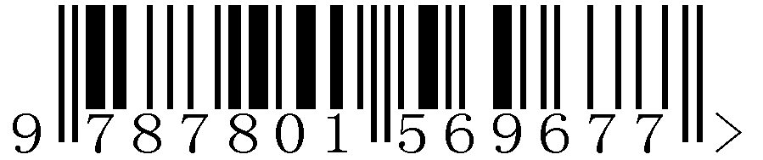 | 中医内科学 | 164.00 | +967911 |  | 967-9
5 | 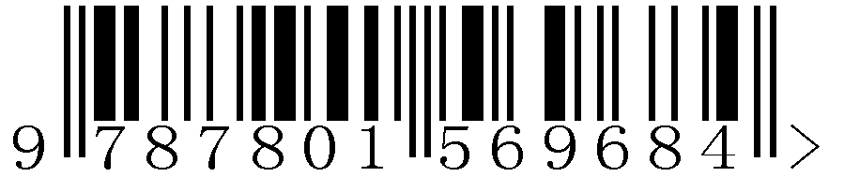 | 中医外科学中医肛肠科学 | 172.00 | +968711 |  | 968-7
6 |  | 中医妇科学中医儿科学 | 168.00 | +969511 |  | 969-5
7 |  | 中医眼科学中医耳鼻喉科学 | 164.00 | +970911 |  | 970-9
8 | 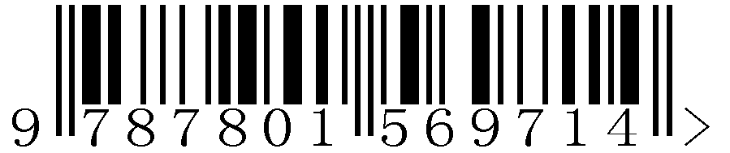 | 中医骨伤科学中医皮肤与性病学 | 196.00 | +971711 |  | 971-7
9 |  | 中医针灸学推拿(按摩)学 | 176.00 | +972511 |  | 972-5
10 | 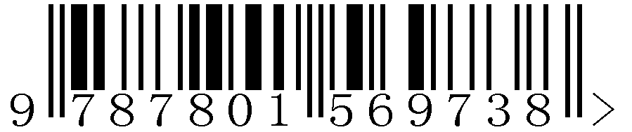 | 中西医结合内科学 | 162.00 | +973311 |  | 973-3
11 | 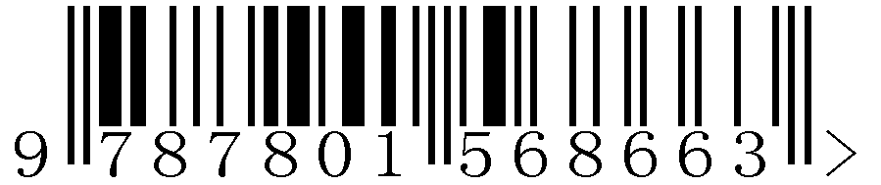 | 中西医结合外科学中西医结合骨伤科学 | 190.00 | +866411 |  | 866-4
12 |  | 中医护理学(初级) | 116.00 | +966011 |  | 966-0
13 |  | 中医护理学(中级) | 134.00 | +965211 |  | 965-2
14 |  | 中医全科医学专业技术资格(中级)考试大纲及考试用书 | 140.00 | 11596 |  | 159-6

